Задание 2
В Задании 2 в проект будет добавлены изображения (кошки и собаки), а также звуки (мяуканье и лай). Звуки будут запускаться при касании пальцем изображения, и будет выдаваться текстовое сообщение.
- Расширение файла с изображением должно быть png или jpg, расширение звукового файла mp3 (размер звукового файла должен быть порядка 100 ÷ 150 кбайт, иначе он будет слишком долго проигрываться).
- Имя файла состоит только из латинских букв (и знака подчеркивания), первая буква имени файла – строчная, если это не так, переименуйте файл.
- Создайте проект Android Studio (для языка java) и удалите имеющийся там элемент TextView.
- Для звуковых файлов в папку res надо добавить папку с именем raw:
  - Щелкните правой кнопкой по Папке ресурсов (res).
  - В появившемся меню выберите позицию New.
  - В следующем меню выберите позицию Folder.
  - И в последнем меню выберите позицию Raw Resources Folder.
(В версии Android Studio 3.6.1 вместо Folder указать Directory и имя папки Raw надо набрать)/
- Скачайте требуемые файлы из Интернета или возьмите у преподавателя.
- С помощью клавиш Ctrl +C и Ctrl + V скопируйте файл с изображением кошки в папку res\drawable, а звуковой файл для кошки в папку res\raw.
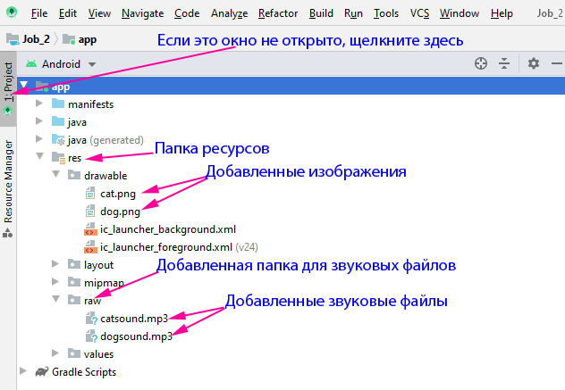
- Откройте файл кода (main_activity.xml → Code) и измените контейнер:
  - Замените (строка 2) текст
androidx.constraintlayout.widget.ConstraintLayout на LinearLayout
  - В этот фрагмент вставьте строки:
android:orientation="vertical"
android:weightSum="2"
(При добавлении свойств вставьте пустую строку и наберите первую буква ‘a’ латинскую. Затем выберите требуемое свойство и нажмите Enter. Иногда требуемое свойство в списке отсутствует. В этом случае выберите любое, удалите текст после android:и наберите первую букву свойства, выберите требуемое и нажмите Enter).
- Откройте файл конструктора (main_activity.xml → Design) и добавьте в него изображение кошки:
  - На панели элементов выберите ImageView и назначьте ему имя, например, imgView..
  - Щелкните (на панели элементов) по этому элементу правой кнопкой.
  - Щелкните по позиции Add to Design (см. скриншот).
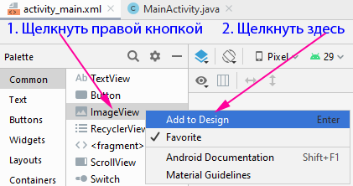
  - В появившемся окне выберите требуемое изображение (см. ниже) и щелкните по кнопке ОК.
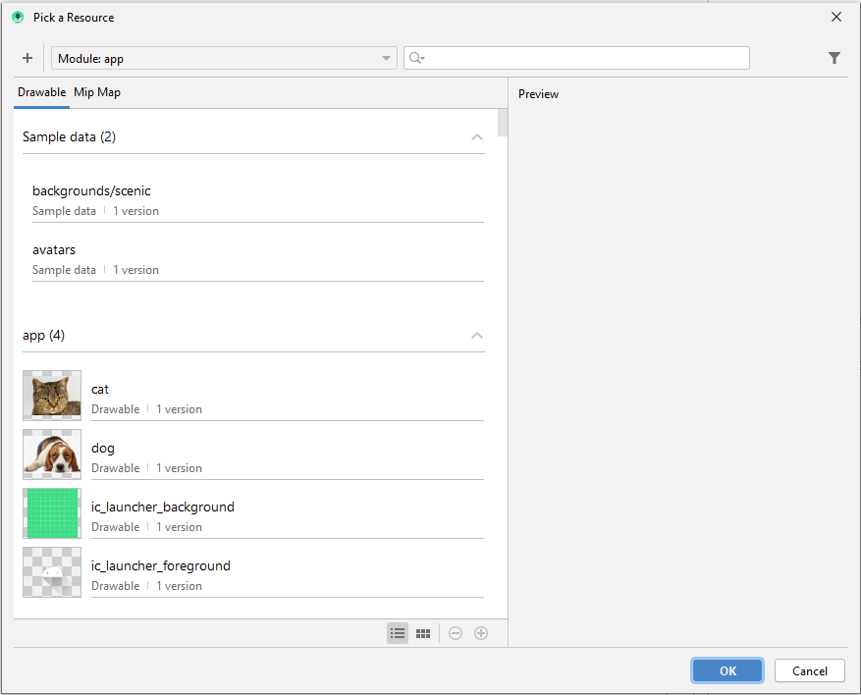
  - В окне свойств проверьте, чтобы в позиции layout_weight было значение 1.
  - Можете запустить проект, и вы увидите на экране телефона изображение.
  - В окне свойств в позиции onClick наберите имя обработчика события onClick_1.
  - Перейдите в файл main_activity.xml → Code и щелкните по позиции onClick_1. Выберите Show Context Action.
  - В следующем меню выберите позицию Create onClick_1 (View) in MainActivity (см. скриншот).
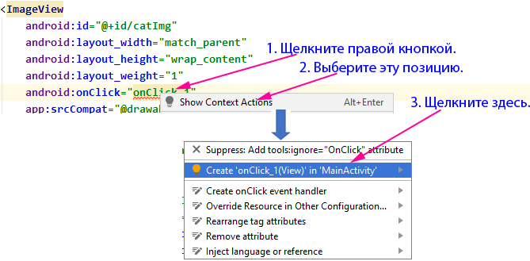
  - В файле появится обработчик щелчка (касания) изображения.
  - В классе MainActivity объявите MediaPlayer:
MediaPlayer mediaPlayer;
  - В обработчик щелчка по кнопке добавьте подключение звука и текстовое сообщение (Toast). Это сообщение исчезает через некоторый промежуток времени.
mediaPlayer = MediaPlayer.create(getApplicationContext(),
R.raw.katsound);
mediaPlayer.start();
Toast toast = Toast.makeText(getApplicationContext(),
"Покорми кота", Toast.LENGTH_SHORT);
toast.setGravity(Gravity.BOTTOM, 0, 0);
toast.show();
  - Проверьте работу приложения. При касании изображения кошки должен воспроизводиться звук.
Примечание:
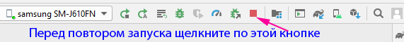
- Повторите действия, начиная с пункта 6 для собаки. Имя файла изображения будет другим. Обработчик события назовите onClick_2 (при касании изображения кошки и собаки звуки должны быть разными). Не забудьте изменить имя звукового файла для собаки.
- Обнаруживается дефект: если одно звучание не окончилось, и коснуться другой картинки, то будут звучать оба файла. Для устранения этого недостатка надо добавить проверку флага isPlaying() у проигрывателя для другой картинки. Запуск звучания, только при значении этого флага false. (не работает)

- Для отображения файла на экране:
  - В файле main_activity.xml → Design добавьте на экран элемент ImageView и назначьте ему имя, например, imgView.
  - В файл main_activity.xml → Code добавьте описание центровки изображения (строки с приравниванием к true):
<ImageView
android:id="@+id/imgView"
android:layout_width="match_parent"
android:layout_height="match_parent"
android:layout_alignParentTop="true"
android:layout_centerHorizontal="true"
android:src="@drawable/kat" />
Здесь kat имя файла с расширением png.
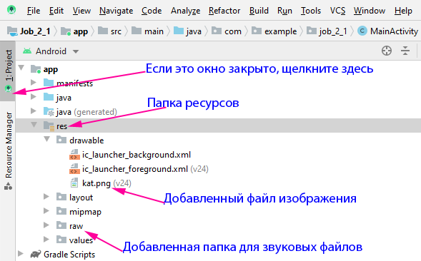
- Для добавления в проект звуков скачайте требуемый файл из Интернета или найдите его на компьютере (требования такие же, как и для файлов с изображениями). Файл должен иметь расширение mp3.
- Для звуковых файлов в папку res надо добавить папку с именем raw:
  - Щелкните правой кнопкой по Папке ресурсов (res).
  - В появившемся меню выберите позицию New.
  - В следующем меню выберите позицию Folder.
  - И в последнем меню выберите позицию Raw Resources Folder.
  - Папка должна появиться, как показано на скриншоте выше.
- Скопируйте в папку raw звуковой файл.
- Создайте шаблон для обработчиков событий (шаблон создается внутри метода OnCreate):
OnClickListener myCl = new OnClickListener()
{
@Override
public void onClick(View v) {

}
}; // Эту точку с запятой поставить вручную
- В файле main_activity.xml → Design в списке свойств (справа) найдите свойство onClick и справа от него запишите имя своего обработчика (они совпадают).
- Оформите обработчик касания экрана пальцем (Click) (обработчик вставляется после метода OnCreate):
public void onClick(View view)
{
Toast toast = Toast.makeText(getApplicationContext(),
"Покорми кота!", Toast.LENGTH_SHORT);
toast.setGravity(Gravity.CENTER, 0, 0); toast.show();
MediaPlayer mediaPlayer;
mediaPlayer = MediaPlayer.create(getApplicationContext(),
R.raw.katsound);
mediaPlayer.start();
//вызов метода prepare(); не нужен, его создает метод create()
}
- Проверьте работу приложения. Признаком загрузки созданного проекта в мобильный телефон является сообщение вида:
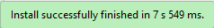
- Если все работает нормально, попробуйте управлять выводом изображения. Для этого в файл main_activity.xml → Code в описание изображения вставьте свойство:
android:gravity="значение"
и в качестве «значения» поочередно подставляйте следующие значения:
- top: элементы размещаются вверху
- bottom: элементы размещаются внизу
- center_vertical: выравнивает элементы по центру по вертикали
- center_horizontal: выравнивает элементы по центру по горизонтали
- center: элементы размещаются по центру
- fill_vertical: элемент растягивается по вертикали
- fill: элемент заполняет все пространство контейнера
- clip_vertical: обрезает верхнюю и нижнюю границу элементов

Для самостоятельной проработки
Проделайте это же задание для собаки. Это можно сделать в отдельном проекте, но можно совместить с текущим.
- Скачайте из Интернета изображение собаки и звуковой файл с лаем.
- Разместите полученные файлы в ресурсах.
- Добавьте изображение собаки на экран.
- Добавьте новый обработчик в шаблон обработчиков (имя должно отличаться, например, onClick_1).
- Свяжите этот обработчик с новым изображением (см. пункт 9 задания для кошки).
- Оформите новый обработчик. Текст для вывода: «Погуляй со мной»
- Если все работает нормально, покажите проект преподавателю.

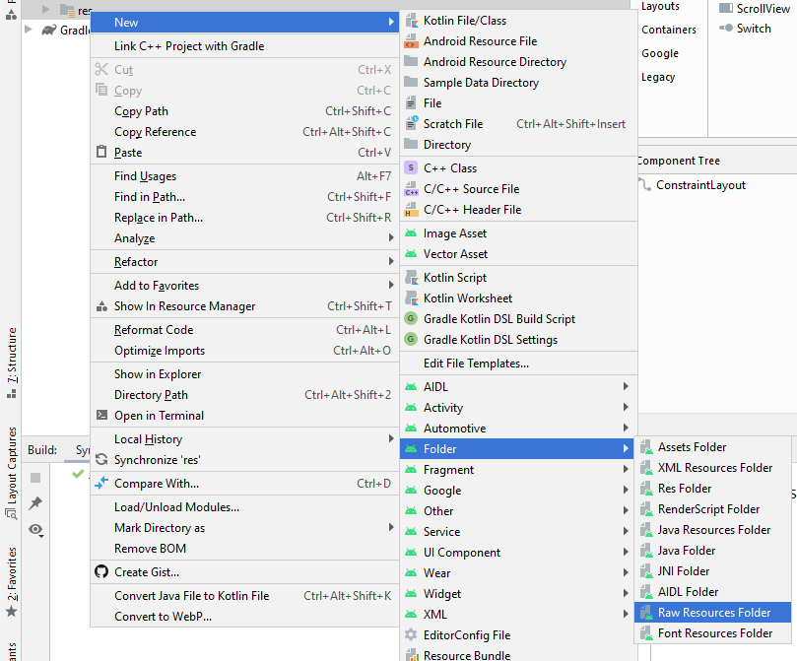

Заготовка
private View.OnClickListener myCl = new View.OnClickListener() {
@Override
public void onClick(View v) {

}
}; // Эту точку с запятой поставить вручную

public class MainActivity extends AppCompatActivity {
MediaPlayer mPlayer;
@Override
protected void onCreate(Bundle savedInstanceState) {
super.onCreate(savedInstanceState);
setContentView(R.layout.activity_main);

OnClickListener myCl = new OnClickListener() {
@Override
public void onClick(View v) {

}
};
}

public void onClick(View view) {
Toast toast = Toast.makeText(getApplicationContext(),
"Покорми кота!",
Toast.LENGTH_SHORT);
toast.setGravity(Gravity.CENTER, 0, 0);
toast.show();
MediaPlayer mediaPlayer;
mediaPlayer = MediaPlayer.create(getApplicationContext(), R.raw.katsound);
mediaPlayer.start(); //вызов метода prepare(); не нужен, его создает метод create()
}
}

